LAPORAN EVALUASI KEAMANAN
QR CODE SECURITY SCANNER

Analisis Komprehensif Performa, Kelemahan,
Pola Serangan, & Rekomendasi Mitigasi

Tanggal Laporan : 08 April 2026
Total Scanner Diuji : 4
Total URL Diuji : 30 per scanner

1. Executive Summary
Laporan ini menyajikan hasil evaluasi komprehensif terhadap 4 jenis QR code scanner dalam mendeteksi URL phishing. Pengujian dilakukan menggunakan 30 URL per scanner, terdiri dari URL phishing dan URL legitimate. Berdasarkan composite score (weighted average dari Detection Rate, Precision, F1-Score, Accuracy, dan Specificity), scanner terbaik adalah Android Camera (Built-in) dengan skor 93.6%, sementara scanner dengan performa terendah adalah iOS Camera (Built-in) dengan skor 76.4%.

Temuan Utama:
Aspek | Temuan
Scanner Terbaik | Android Camera (Built-in) — Detection Rate 86.7%, F1-Score 92.9%
Scanner Terlemah | iOS Camera (Built-in) — Detection Rate 73.3%
Kategori Phishing Paling Berbahaya | Fake App — miss rate tertinggi
Rata-rata False Positive | 6.7% semua scanner
Scanner Memenuhi Semua Target | 0 dari 4 scanner

2. Ranking Scanner — Composite Score
Ranking dihitung berdasarkan composite score dengan pembobotan: Detection Rate (30%), Precision (20%), F1-Score (20%), Accuracy (15%), Specificity (10%), dan (1 − FP Rate) (5%).
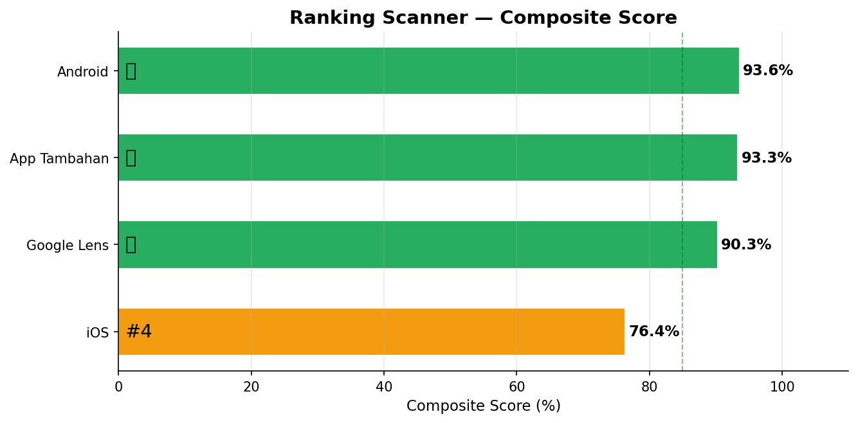

Rank | Scanner | Composite  Score | Detection  Rate | Precision | F1-Score | Accuracy | Risk Level
🥇 | Android Camera (Built-in) | 93.6% | 86.7% | 100.0% | 92.9% | 93.3% | RENDAH 🟢
🥈 | App Tambahan | 93.3% | 93.3% | 93.3% | 93.3% | 93.3% | RENDAH 🟢
🥉 | Google Lens | 90.3% | 80.0% | 100.0% | 88.9% | 90.0% | SEDANG 🟡
#4 | iOS Camera (Built-in) | 76.4% | 73.3% | 78.6% | 75.9% | 76.7% | TINGGI 🟠

3. Perbandingan Metrik Detail
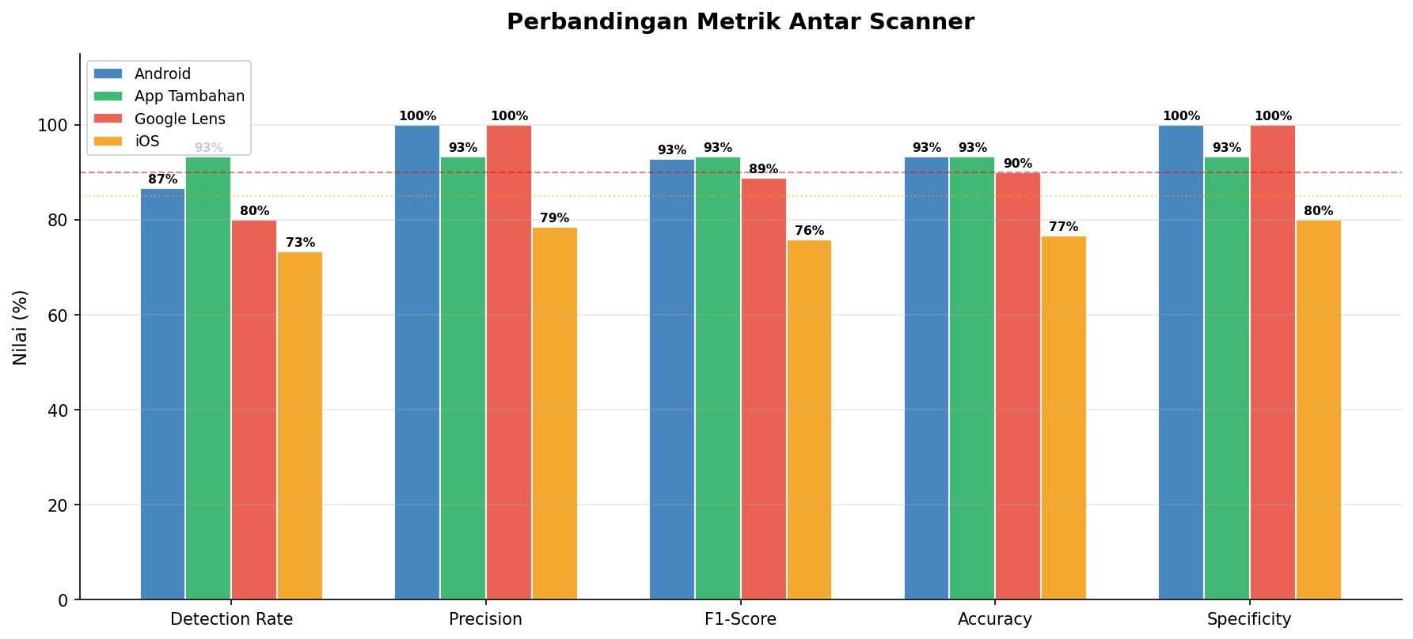

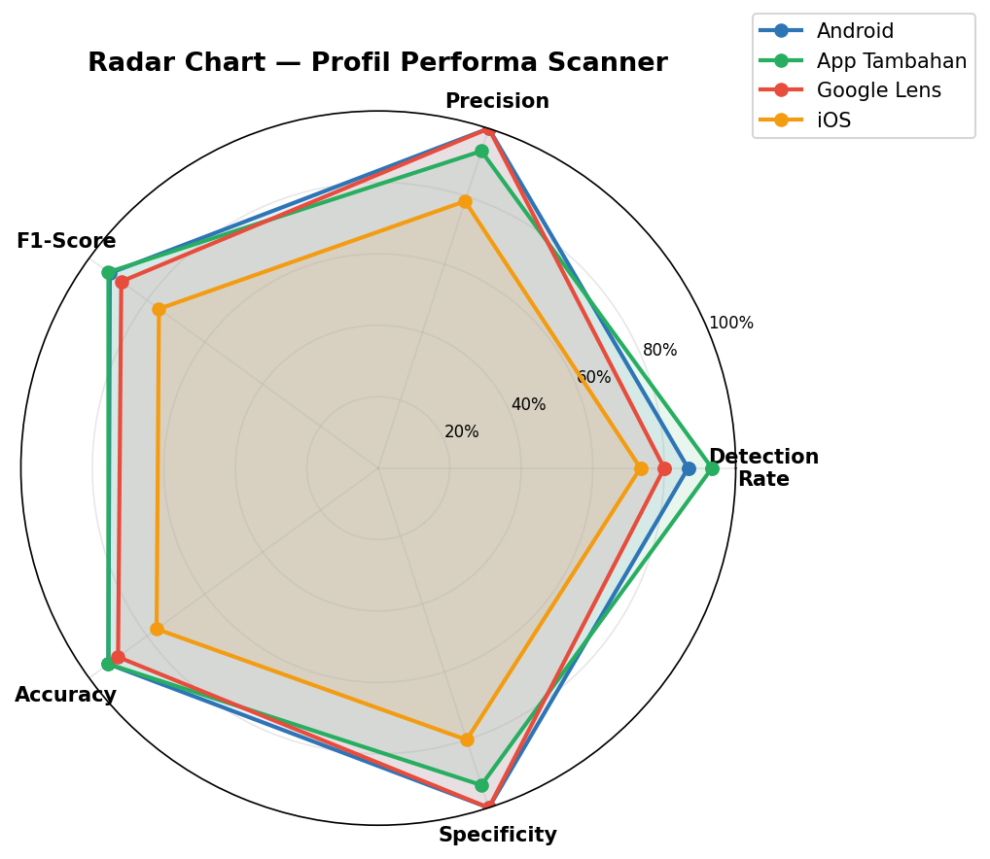

Scanner | TP | FP | FN | TN | Precision | Recall /  Detection | Specificity | F1-Score | Accuracy | FP Rate | Critical  Miss Rate
Target | — | — | — | — | ≥85% | ≥90% | ≥90% | ≥87% | ≥90% | <5% | <1%
Android Camera (Built-in) | 13 | 0 | 2 | 15 | 100.0% | 86.7% | 100.0% | 92.9% | 93.3% | 0.0% | 13.3%
App Tambahan | 14 | 1 | 1 | 14 | 93.3% | 93.3% | 93.3% | 93.3% | 93.3% | 6.7% | 6.7%
Google Lens | 12 | 0 | 3 | 15 | 100.0% | 80.0% | 100.0% | 88.9% | 90.0% | 0.0% | 20.0%
iOS Camera (Built-in) | 11 | 3 | 4 | 12 | 78.6% | 73.3% | 80.0% | 75.9% | 76.7% | 20.0% | 26.7%

4. Confusion Matrix per Scanner
Confusion matrix menunjukkan distribusi TP (True Positive), FP (False Positive), FN (False Negative), dan TN (True Negative) untuk setiap scanner.
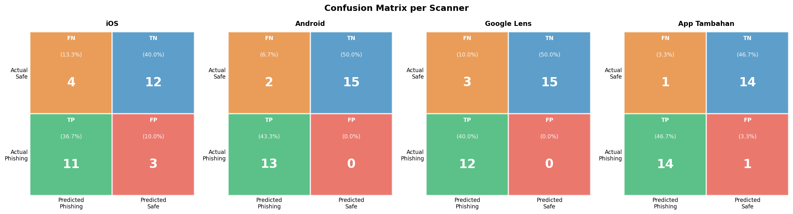

5. Analisis Error: FP Rate vs Critical Miss Rate
False Positive Rate (FPR) mengukur seberapa sering URL aman salah diblokir. Critical Miss Rate mengukur seberapa sering phishing berbahaya lolos dari deteksi. Keduanya harus ditekan seminimal mungkin.
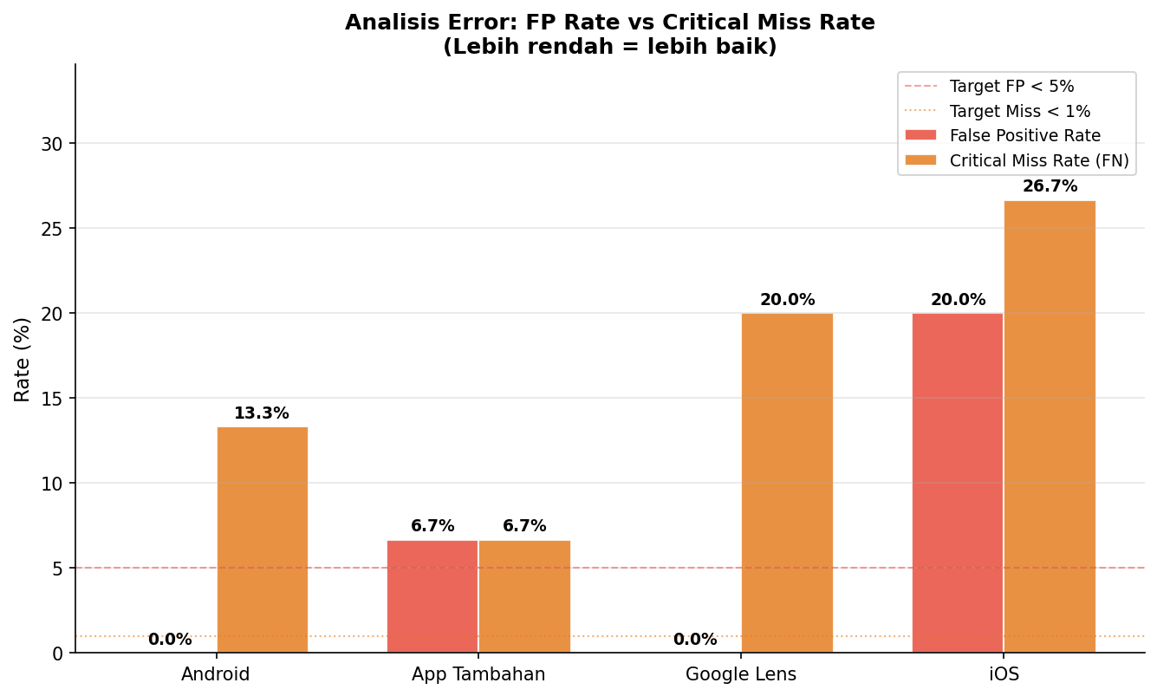

6. Analisis Pola Serangan Phishing
Analisis pola serangan mengidentifikasi kategori URL phishing yang paling sering lolos dari deteksi scanner. Kategori dengan miss rate tinggi merepresentasikan blind spot terbesar dalam sistem keamanan.
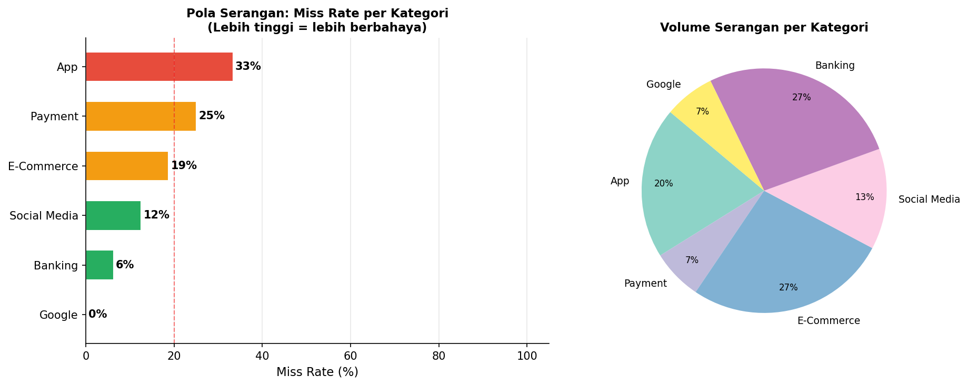

Kategori Paling Berbahaya (Lolos Paling Sering):
- Fake App — Miss Rate: 33%
- Fake Payment — Miss Rate: 25%
- Fake E-Commerce — Miss Rate: 19%
- Fake Social Media — Miss Rate: 12%
- Fake Banking — Miss Rate: 6%

7. Analisis Kelemahan per Scanner

7.1 Android Camera (Built-in)
Composite Score: 93.6% | Risk Level: RENDAH 🟢
Scanner sangat handal. Risiko phishing lolos sangat kecil.
- Detection Rate 86.7% — di bawah target 90%, phishing sering lolos
- Critical Miss Rate 13.3% — phishing berbahaya lolos terlalu banyak

7.2 App Tambahan
Composite Score: 93.3% | Risk Level: RENDAH 🟢
Scanner sangat handal. Risiko phishing lolos sangat kecil.
- False Positive Rate 6.7% — terlalu sering memblokir URL aman
- Critical Miss Rate 6.7% — phishing berbahaya lolos terlalu banyak

7.3 Google Lens
Composite Score: 90.3% | Risk Level: SEDANG 🟡
Scanner cukup baik namun perlu dikombinasikan dengan edukasi pengguna.
- Detection Rate 80.0% — di bawah target 90%, phishing sering lolos
- Critical Miss Rate 20.0% — phishing berbahaya lolos terlalu banyak

7.4 iOS Camera (Built-in)
Composite Score: 76.4% | Risk Level: TINGGI 🟠
Scanner memiliki celah signifikan. Rekomendasi: jangan jadikan satu-satunya pertahanan.
- Detection Rate 73.3% — di bawah target 90%, phishing sering lolos
- False Positive Rate 20.0% — terlalu sering memblokir URL aman
- Critical Miss Rate 26.7% — phishing berbahaya lolos terlalu banyak
- Precision 78.6% — banyak false alarm yang mengganggu pengguna
- F1-Score 75.9% — keseimbangan deteksi vs akurasi masih rendah

8. Prediksi & Risk Assessment
Bagian ini memberikan prediksi tentang efektivitas scanner dalam skenario nyata berdasarkan pola data pengujian yang telah dikumpulkan.
Scanner | Risk Level | Prediksi Skenario Nyata | Rekomendasi Penggunaan
Android Camera (Built-in) | RENDAH 🟢 | Scanner sangat handal. Risiko phishing lolos sangat kecil. | Dapat dijadikan perlindungan utama
App Tambahan | RENDAH 🟢 | Scanner sangat handal. Risiko phishing lolos sangat kecil. | Dapat dijadikan perlindungan utama
Google Lens | SEDANG 🟡 | Scanner cukup baik namun perlu dikombinasikan dengan edukasi pengguna. | Gunakan sebagai lapisan pertama + edukasi user
iOS Camera (Built-in) | TINGGI 🟠 | Scanner memiliki celah signifikan. Rekomendasi: jangan jadikan satu-satunya pertahanan. | Jangan jadikan satu-satunya perlindungan

Prediksi Statistik (1000 URL Real-world):
Scanner | TP (Phishing Ditangkap) | FN (Phishing Lolos) | FP (Safe Diblokir) | TN (Safe Dibiarkan)
Android Camera (Built-in) | 260 | 40 | 0 | 700
App Tambahan | 280 | 20 | 46 | 654
Google Lens | 240 | 60 | 0 | 700
iOS Camera (Built-in) | 219 | 81 | 140 | 560
*Asumsi: 1000 URL total, 30% adalah phishing (proporsi umum di lingkungan kerja)

9. Kesimpulan & Rekomendasi

9.1 Kesimpulan Utama
- Scanner Android Camera (Built-in) menunjukkan performa terbaik secara keseluruhan dengan composite score 93.6%, deteksi rate 86.7%, dan false positive rate 0.0%.
- Tidak ada satu pun scanner yang sempurna — semua memiliki blind spot terutama pada kategori phishing yang meniru brand lokal Indonesia.
- Kategori phishing 'Fake App' merupakan vektor serangan paling berbahaya dengan miss rate tertinggi.
- Kombinasi scanner + edukasi pengguna adalah pendekatan yang paling efektif untuk keamanan optimal.
- Scanner dengan detection rate di bawah 80% sebaiknya tidak dijadikan perlindungan tunggal.

9.2 Rekomendasi Teknis
Rekomendasi | Detail
Gunakan scanner dengan detection rate ≥ 90% | Saat ini hanya 1 scanner memenuhi kriteria ini.
Implementasikan multi-layer scanning | Scan QR dua kali dengan scanner berbeda untuk meminimalkan false negative.
Update database phishing secara rutin | Scanner berbasis database perlu pembaruan harian agar dapat mendeteksi phishing baru.
Prioritaskan deteksi Fake Banking & E-Commerce | Dua kategori ini memiliki volume serangan tertinggi dan dampak finansial terbesar.
Tambahkan safelist untuk URL corporate | Mengurangi false positive dan meningkatkan user experience.
Monitoring & logging setiap scan | Lacak URL yang paling sering di-scan untuk mendeteksi kampanye phishing aktif.

9.3 Roadmap Peningkatan Keamanan
Jangka Pendek (1-3 bulan)
- Adopsi Android Camera (Built-in) sebagai scanner primer
- Buat SOP pemeriksaan URL sebelum scan QR di tempat umum
- Sosialisasi kepada pengguna tentang tanda-tanda phishing QR
Jangka Menengah (3-6 bulan)
- Implementasikan scanning ganda (2 scanner berbeda)
- Evaluasi ulang scanner yang scoring-nya di bawah 70%
- Bangun database URL whitelist internal
Jangka Panjang (6-12 bulan)
- Evaluasi solusi enterprise QR scanner dengan real-time threat intelligence
- Integrasikan scanning dengan MDM (Mobile Device Management) perusahaan
- Lakukan penetration testing berkala dengan QR phishing baru

10. Lampiran — Definisi & Formula
Metrik | Formula | Deskripsi
Precision | TP / (TP + FP) | Akurasi identifikasi phishing — minim false alarm
Recall / Detection Rate | TP / (TP + FN) | Persentase phishing yang berhasil ditangkap
Specificity | TN / (TN + FP) | Kemampuan mengenali URL aman dengan benar
F1-Score | 2 × Precision × Recall / (Precision + Recall) | Harmonic mean Precision dan Recall
Accuracy | (TP + TN) / Total | Akurasi keseluruhan sistem
FP Rate | FP / (FP + TN) | Frekuensi URL aman yang salah diblokir
Critical Miss Rate | FN / (TP + FN) | Phishing berbahaya yang lolos dari deteksi
Block Rate | (TP + FP) / Total | Total URL yang diblokir sistem
Composite Score | 0.3×Recall + 0.2×Prec + 0.2×F1 + 0.15×Acc + 0.1×Spec + 0.05×(1−FPR) | Skor gabungan untuk ranking

Laporan ini dibuat secara otomatis oleh QR Scanner Analysis Tool | 08 April 2026, 05:25 | Data sumber: demo_test_results.xlsx

